Malta

Pracovní list je určen pro žáky 4.–5. tříd. Pracovní list navazuje na video „Státy Evropy: Malta“ a přibližuje žákům informace o maltském státu a kultuře. Pokud budou žáci využívat online překladač, budou potřebovat zařízení (mobilní telefon, tablet) s aplikací pro čtení QR kódů a s připojením k internetu. Žáci mají příležitost zjistit, že jim vhodně zvolená aplikace může usnadnit učení a zároveň se ji učí ovládat, tím je podpořen rozvoj digitální kompetence.
- Státy Evropy: Malta

________________________________________________________
- Malta je nejmenším státem Evropské unie. Jaké další státy v EU znáš?
…………………………………………………………………………………………………………………………………………………………………………………………………………………………………………………………………………………………………………………………………………………………………………………………………………………………………………………………………………………….
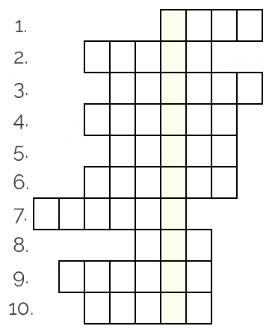
- Na Maltě není žádná pitná voda. Malťané tedy používají mořskou vodu. Jak se jmenuje proces, kterým ze slané vody získají vodu pitnou, zjistíš v křížovce.
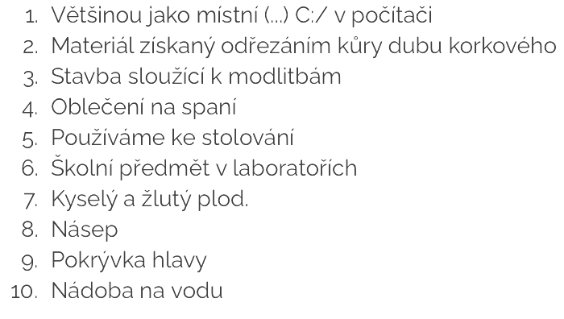

TAJENKA: __ __ __ __ __ __ __ __ __ __

Jak bys tento proces pojmenoval/a česky? …………………………………………….

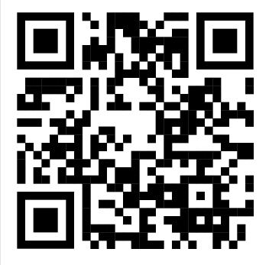
- Úředním jazykem Malty je maltština a angličtina. Na Maltě by ses tedy domluvil/a anglicky. Napiš a výtvarně zpracuj jídelní lístek v angličtině. Pro vyhledání slov, která neznáš, využij online překladač (načteš ho přes QR kód).

Co jsem se touto aktivitou naučil/a:
………………………………………………………………………………………………………………………………………………………………………………………………………………………………………………………………………………………………………………………………………………………………………

ZDROJE:
KŘÍŽOVKA: https://www.generatorkrizovek.cz/krizovky?krizovka=88451&kontrola=5hvqyrgjk6cyb27&predmet=&skola=&rocnik=&tema=cj1

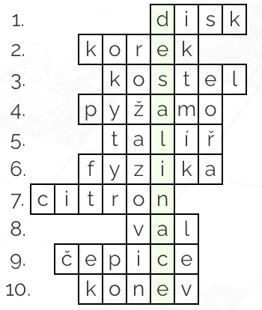
ŘEŠENÍ:
- státy EU
- Tajenka: desalinace, česky: odsolování (ve videu)
- Dle možností žáků
 Autor: Mgr. Kateřina Páleníková
Toto dílo je licencováno pod licencí Creative Commons [CC BY-NC 4.0]. Licenční podmínky navštivte na adrese [https://creativecommons.org/choose/?lang=cs].

